**ТЕМА 1. ИСТОРИЧЕСКИЙ ПУТЬ ФОРМИРОВАНИЯ КОНЦЕПЦИЙ СОЦИАЛЬНОЙ ПОМОЩИ**

Социальная работа в России предстает как

сложный процесс, имеющий тысячелетнюю

историю становления, постоянно изменяющийся

в культурно-исторической перспективе.

М. В. Фирсов

Задание 1.Раскройте понятия:

Теория социальной работы – _________________________________________

____________________________________________________________________________________________________________________________________

__________________________________________________________________

Социальная помощь – _______________________________________________

__________________________________________________________________

__________________________________________________________________

__________________________________________________________________

Филантропия – ____________________________________________________

____________________________________________________________________________________________________________________________________

__________________________________________________________________

Задание 2.Заполните таблицу «Периодизация истории социальной работы в России».

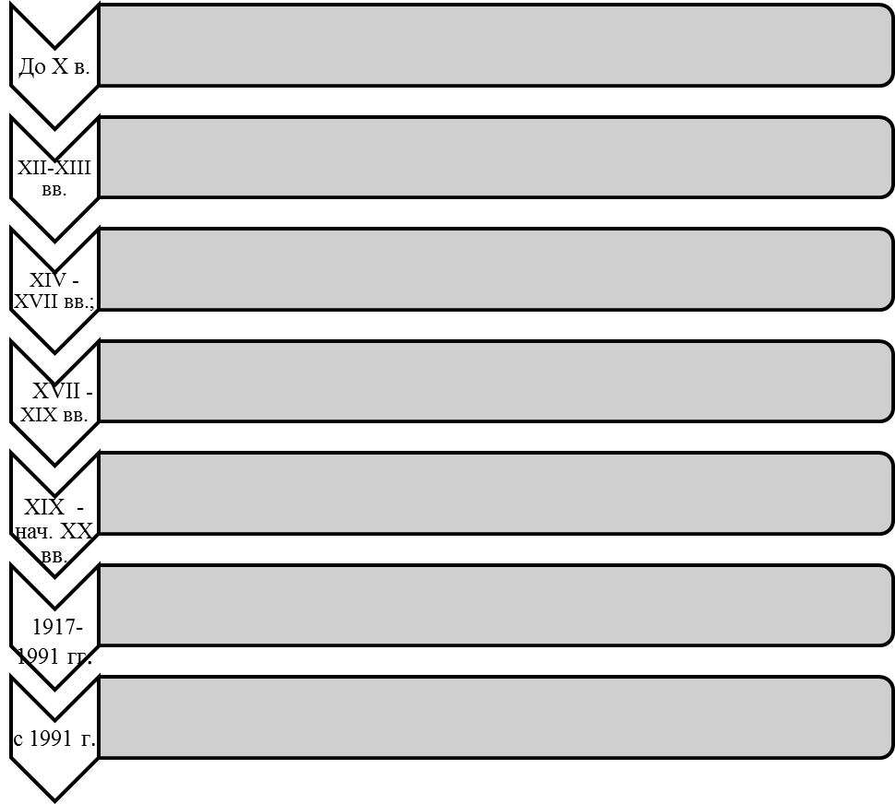

Задание 3.Ответьте на вопрос: «Какова роль благотворительности в истории становления социальной работы в России?»

______________________________________________________________________________________________________________________________________________________________________________________________________________________________________________________________________________________________________________________________________________________________________________________________________________________________________________________________________________

______________________________________________________________________________________________________________________________________________________________________________________________________

Задание 4.Ответьте на вопрос: «Как связана теория социальной работы и история социальной работы?»

__________________________________________________________________________________________________________________________________________________________________________________________________________________________________________________________________________________________________________________________________________

__________________________________________________________________________________________________________________________________________________________________________________________________________________________________________________________________________________________________________________________________________

Задание 5.Заполните пропуски:

На сегодняшний день теоретическое обоснование социальной работы идет в трех направлениях.

Во-первых, в процессе развития таких дисциплин, как социальная философия, социальная история, политология, социальная психология, культурология.

Во-вторых, социальной работы как специфического объекта исследования.

В-третьих, выявляется с другими науками о человеке и обществе.

Задание 6. Какие четыре женщины сыграли важную роль в развитии социальной работы во всем мире? Какие направления социальной работы представляла каждая из них? Дайте этим направлениям краткую характеристику.

______________________________________________________________________________________________________________________________________________________________________________________________________________________________________________________________________________________________________________________________________________________________________________________________________________________________________________________________________________

__________________________________________________________________________________________________________________________________________________________________________________________________________________________________________________________________________________________________________________________________________

______________________________________________________________________________________________________________________________________________________________________________________________________

Задание 7.Каждой букве соответствует цифра, установите соотношение:

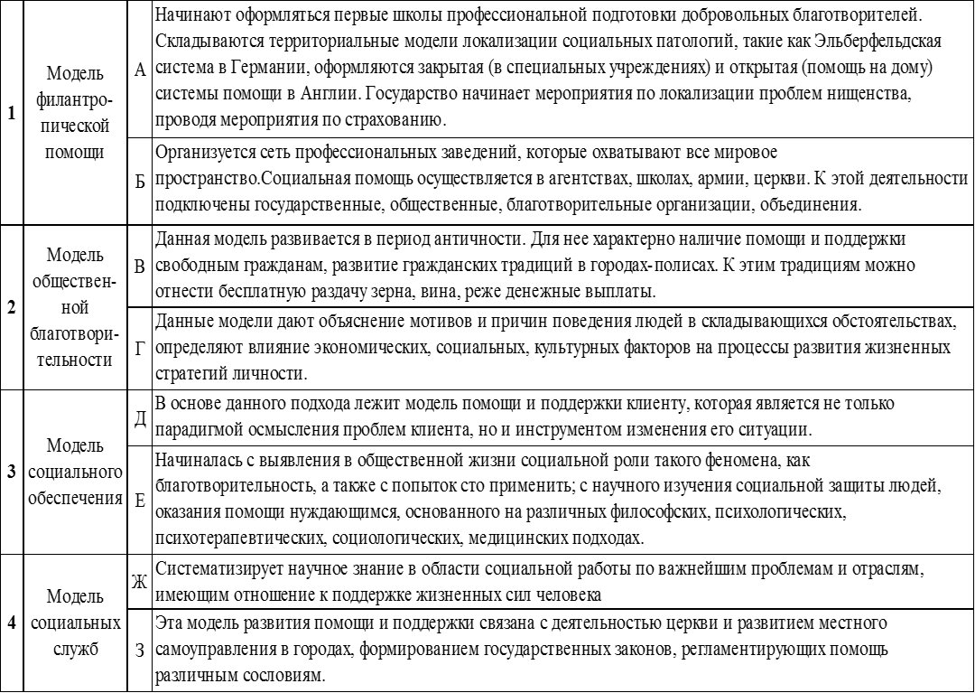

Задание 8. Напишите авторов, которые внесли вклад в развитие теории социальной работы:

|  |  |  |
| --- | --- | --- |
|  | Описание работы | Автор |
| 1. | Психоаналитическая концепция личности |  |
| 2. | Упор на проблемы социализации ребенка |  |
| 3. | Рационалистическое объяснение группового влияния |  |
| 4. | Основное в работе-постановка правильного диагноза и выбор метода помощи |  |
| 5. | Ролевая теория |  |

Задание 9. Дайте краткую характеристику концепции welfare state или «государства всеобщего благополучия».

______________________________________________________________________________________________________________________________________________________________________________________________________________________________________________________________________________________________________________________________________________________________________________________________________________________________________________________________________________

______________________________________________________________________________________________________________________________________________________________________________________________________

__________________________________________________________________________________________________________________________________________________________________________________________________________________________________________________________________________________________________________________________________________________________________________________________________________________________________________________________________________________________________________________________________________________________________________________________________________________

Задание 10.Сравните западную и отечественную модель социальной помощи.

|  |  |  |
| --- | --- | --- |
| Критерий | Западная модель | Отечественная модель |
| Идеи альтруизма |  |  |
| Философия помощи |  |  |
| Социальная работа как профессия |  |  |
| Понятийное поле |  |  |